Технологические двери специального назначения
Данные технологические двери «Ирбис» предназначены для установки в помещениях с повышенными санитарно-гигиеническими требованиями, в условиях воздействия агрессивных веществ.
Применение:
- В помещениях с повышенными требованиями к гигиене;
- В условиях химической обработки полотна двери жидкостями;
- В помещениях где присутствует не упакованное мясо, кровь, потроха шкуры и т.д.;
- Для товара, находящегося в упакованном виде;
- В условиях постоянной влажности 80% и температуры от 0…+45⁰С
- В офисных и технических помещениях с трафиком средней и низкой интенсивности;
Характеристики:
- Материал полотна: многослойная сэндвич-панель, обшивка из нержавеющей стали AISI 304 толщиной 0,8 мм;
- Толщина полотна: 40 мм;
- Рама: толщина метала 1,5 мм, (варианты монтажа: «рама внутрь проема», «рама в обхват проема», «угловая рама»)
- Максимальные размеры: 1170мм х 2400 мм (Ш*В);

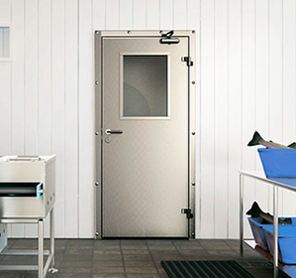

http://irbispro.ru/tehnologicheskie-dveri/rdotsn.html

